Dentro del término establecido en la invitación pública del PROCESO DE SELECCIÓN ABREVIADA MEDIANTE SUBASTA INVERSA ELECTRONICA No. 4162.010.032.1.144 de 2020, cuyo objeto SUMINISTRO DE PRODUCTOS QUIMICOS Y MATERIALES PARA EL MANTENIMIENTO Y TRATAMIENTO DE AGUAS DE LAS PISCINAS DE LOS ESCENARIOS DEPORTIVOS DE LA SECRETARIA DEL DEPORTE Y LA RECREACIÓN, DE LA CIUDAD DE SANTIAGO DE CALI, DENTRO DEL PROYECTO DENOMINADO “MANTENIMIENTO DE UNIDADES DEPORTIVAS DE SANTIAGO DE CALI” CON BP 26001384.

Los miembros del Comité Evaluador del presente proceso de selección, proceden a la verificación de los requisitos habilitantes en los aspectos jurídicos, económicos y técnicos y la evaluación.
Como consta en el cierre del Proceso Competitivo, se presentaron Tres (3) oferentes, los cuales presentaron sus propuestas a través del portal oficial de contratación pública SECOP II, con fecha y hora de entrega así:
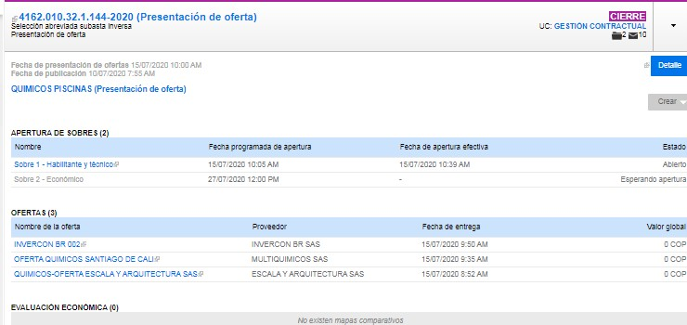

EVALUACION JURIDICA
PROPONENTE No 1 : | ESCALA Y ARQUITECTURA S.A.S.
REQUISITO | CUMPLE | NO CUMPLE | OBSERVACIONES
VERIFICACIÓN ASPECTOS JURÍDICOS
CARTA DE PRESENTACIÓN DE LA PROPUESTA FORMATO 1 | X |  | EL PROPONENTE SOCIEDAD ESCALA Y ARQUITECTURA  S.A.S. PRESENTÓ FORMATO No 1 CARTA DE PRESENTACIÓN, DONDE CONSTA QUE ESTÁ REPRESENTADO LEGALMENTE POR LA SEÑORA YULI ALEJANDRA HERNANDEZ GÓMEZ IDENTIFICADA CON LA CEDULA DE CIUDADANÍA No 1.144.054.005 DE CALI – VALLE.
DOCUMENTO CONFORMACIÓN DE  CONSORCIO O UNIÓN TEMPORAL | X |  | N/A
COMPROMISO ANTICORRUPCIÓN | X |  | EL PROPONENTE APORTA PACTO DE TRANSPARENCIA DEBIDAMENTE FIRMADO POR LA REFPRESENTANTE LEGAL
CERTIFICADO DE EXISTENCIA Y REPRESENTACIÓN LEGAL | X |  | EL PROPONENTE LA SOCIEDAD ESCALA Y ARQUITECTURA S.A.S, PRESENTÓ CERTIFICADO DE EXISTENCIA Y REPRESENTACIÓN LEGAL EN EL CUAL SE PUEDE CONSTATAR QUE FIGURA MATRICULADO EN LA CAMARA DE COMERCIO DE CALI LA SIGUIENTE SOCIEDAD:  - RAZÓN SOCIAL: ESCALA Y ARQUITECTURA S.A.S REPRESENTANTE LEGAL: YULI ALEJANDRA HERNANDEZ GÓMEZ  - NIT No: 900400371-9  - MATRICULA MERCANTIL No: 806356-16 DE FECHA 10/12/2010.  - FECHA DE RENOVACIÓN MATRICULA MERCANTIL: 27/04/2020.  - VIGENCIA: INDEFINIDA  - FECHA DE EXPEDICIÓN: 02/07/2020  - CODIGO DE VERIFICACIÓN 0820BRUNPD  EL OBJETO SOCIAL DE LA SOCIEDAD ES EL SIGUIENTE: LA SOCIEDAD TENDRÁ COMO OBJETO SOCIAL:  “(…) L) VENTA DE INSUMOS QUIMICOS PARA EL TRATAMIENTO DE AGUAS, VENTA DE INSUMOS QUIMICOS PARA EL TRATAMIENTOS DE PISCINA,  MANTENIMIENTO DE PISCINAS, SAUNAS, JACUZZIS (…)”
AUTORIZACION PARA CONTRATAR  (AUTORIZACIÓN DE LA JUNTA O  ASAMBLEA DE SOCIOS) | X |  | EL PROPONENTE LA SOCIEDAD ESCALA Y ARQUITECTURA S.A.S, APORTA CERTIFICADO DE EXISTENCIA Y REPRESENTACIÓN LEGAL DONDE SE CONSTANTA QUE EL REPRESENTANTE LEGAL SE

PROPONENTE No 1 : | ESCALA Y ARQUITECTURA S.A.S.
REQUISITO | CUMPLE | NO CUMPLE | OBSERVACIONES
ENCUENTRA FACULTADO PARA EJECUTAR Y CELEBRAR TODOS LOS ACTOS Y CONTRATOS COMPRENDIDOS EN EL OBJETO SOCIAL SIN LIMITACIÓN
ALGUNA.
REGISTRO ÚNICO TRIBUTARIO (RUT) | X |  | - EL PROPONENTE LA SOCIEDAD ESCALA Y ARQUITECTURA S.A.S. APORTA FORMULARIO DEL REGISTRO ÚNICO TRIBUTARIO – RUT- DONDE CUENTA CON EL CÓDIGO 7110 COMO ACTIVIDAD ECONOMICA PRINCIAL, EL CÓDIGO 4663 COMO ACTIVIDAD ECONOMICA SECUNDARIA Y LOS CÓDIGOS 7730 Y 4290 COMO OTRAS ACTIVIDADES.  DE FECHA 2017/04/07.
COPIA CÉDULA DE CIUDADANÍA | X |  | EL PROPONENTE LA SOCIEDAD ESCALA Y ARQUITECTURA S.A.S. APORTA FOTOCOPIA CÉDULA DE CIUDADANÍA DE LA SEÑORA YULY ALEJANDRA HERNANDEZ GÓMEZ No 1.44.054.005 EXPEDIDA EL DÍA 23/08/2010 EN LA CIUDAD DE CALI-VALLE.
COPIA DE LA LIBRETA MILITAR | X |  | N/A
ANTECEDENTES DISCIPLINARIOS PROCURADURÍA | X |  | EL PROPONENTE LA SOCIEDAD ESCALA Y ARQUITECTURA S.A.S. APORTA CERTIFICADO DE ANTECEDENTES No 147419567 EXPEDIDO EL DÍA 14/07/2020 POR LA PROCURADURIA GENERAL DE LA NACIÓN, DE LA SEÑORA YULY ALEJANDRA HERNANDEZ GÓMEZ DONDE SEÑALA QUE NO REGISTRA SANCIONES NI INHABILIDADES VIGENTES.  LA SECRETARIA DEL DEPORTE Y LA RECREACION PROCEDIO DE OFICIO A REVISAR LOS ANTECEDENTES DISPLINARIOS DE LA PERSONA JURIDICA ESCALA Y ARQUITECTURA S.A.S. DONDE CON CODIGO DE VERIFICACION NO 147612966 Y FECHA 20/07/2020 SE VERIFICO QUE NO REGISTRA SANCIONES NI  INHABILIDADES VIGENTES
ANTECEDENTES FISCALES CONTRALORIA | X |  | EL PROPONENTE SOCIEDAD ESCALA Y ARQUITECTURA  S.A.S. APORTA CERTIFICADO CON CÓDIGO DE VERIFICACIÓN No 1144054005200714191806, EXPEDIDO POR LA CONTRALORIA GENERAL DE LA REPÚBLICA, EL DÍA 14/07/2020 DELA SEÑORA YULY ALEJANDRA HERNANDEZ GÓMEZ DONDE SEÑALA QUE NO SE ENCUENTRA REPORTADA COMO RESPONSABLE FISCAL.  CERTIFICADO CON CÓDIGO DE VERIFICACIÓN No  90040371200714191820, EXPEDIDO POR LA

PROPONENTE No 1 : | ESCALA Y ARQUITECTURA S.A.S.
REQUISITO | CUMPLE | NO CUMPLE | OBSERVACIONES
CONTRALORIA GENERAL DE LA REPÚBLICA, EL DÍA 14/07/2020 DE LA SOCIEDAD ESCALA Y ARQUITECTURA
S.A.S. DONDE SEÑALA QUE NO SE ENCUENTRA
REPORTADO COMO RESPONSABLE FISCAL.
ANTECEDENTES JUDICIALES | X |  | EL PROPONENTE LA SOCIEDAD ESCALA Y ARQUITECTURA S.A.S. APORTA PANTALLAZO DE LA CONSULTA EN LINEA DE ANTECEDENTES PENALES Y REQUIMIENTOS JUDICIALES DE FECHA 14/07/2020 DE LA SEÑORA YULY ALEJANDRA HERNANDEZ GÓMEZ DONDE MANIFISTA QUE NO TIENE ASUNTOS PENDIENTES CON  LAS AUTORIDADES JUDICIALES.
REGISTRO NACIONAL DE MEDIDAS CORRECTIVAS (RNMC) | X |  | EL PROPONENTE LA SOCIEDAD ESCALA Y ARQUITECTURA S.A.S. APORTA PANTALLAZO DONDE MUESTRA QUE LA SEÑORA YULY ALEJANDRA HERNANDEZ GÓMEZ NO SE ENCUENTRA VINCULADA EN EL SISTEMA DE REGISTRO DE MEDIDAS CORRECTIVAS DE LA POLICIA NACIONAL DE FECHA 14/07/2020 CON  CODIGO DE VALIDACIÓN No 14380315.
CERTIFICACIÓN DEL PAGO DE APORTES AL SISTEMA DE SEGURIDAD SOCIAL INTEGRAL Y PARAFISCALES | X |  | EL PROPONENTE LA SOCIEDAD ESCALA Y ARQUITECTURA S.A.S. APORTA CARTA EN FORMATO 6 DONDE INDICA QUE FUERON PAGADOS LA SEGURIDAD SOCIAL Y LOS APORTES PARAFISCALES DE LA SOCIEDAD LOS ULTIMOS 6 MESES ATRÁS A LA  PRESENTACION.
REGISTRO ÚNICO DE PROPONENTES (RUP) | X |  | PROPONENTE LA SOCIEDAD ESCALA Y ARQUITECTURA  S.A.S. APORTA REGISTRO UNICO DE PROPONENTES DONDE SE CONSTATA LO SIGUIENTE:  - NÚMERO DEL PROPONENTE:0820U6C9PV  - FECHA EXPEDICIÓN: 08/07/2020  - FECHA DE INSCRIPCIÓN: 04/03/2016  - FECHA ULTIMA RENOVACIÓN: 10/04/2019  - SOLICITUD DE RENOVACION 07/07/2020  MUNICIPIO DE DOMICILIO PRINCIPAL: CLL 4 N 35 A 51  LOCAL 109 CALI.
GARANTÍA DE SERIEDAD DE LA  OFERTA (10% del Presupuesto Oficial, con vigencia de 3 meses | X |  | EL PROPONENTE LA SOCIEDAD ESCALA Y ARQUITECTURA S.A.S. APORTA GARANTIA DE SERIEDAD DE LA OFERTA DONDE SE VERIFICA LA SIGUIENTE POLIZA:  - POLIZA No. 45-44-101115718  - ASEGURADORA: SEGUROS DEL ESTADO S.A.  - FECHA DE EXPEDICIÓN: 14/07/2020  - VIGENCIA: 15/07/2020 HASTA 15/11/2020  - AMPAROS: SERIEDAD DE LA OFERTA  - SUMA ASEGURADA: 13.545.662.90

PROPONENTE No 1 : |  | ESCALA Y ARQUITECTURA S.A.S.
REQUISITO |  | CUMPLE | NO CUMPLE | OBSERVACIONES
CONCLUSIONES | UNA VEZ VERIFICADOS LOS DOCUMENTOS APORTADOS POR EL PROPONENTE RELACIONADOS CON LOS REQUISITOS HABILITANTES JURÍDICOS, SE CONCLUYE QUE LA OFERTA CUMPLE CON LOS REQUISITOS ESTABLECIDOS EN EL  COMPLEMENTO AL PLIEGO DEFINITIVO, POR ENDE QUEDA HABILITADA.

PROPONENTE No 2 : | MULTIQUIMICOS SAS
REQUISITO | CUMPLE | NO CUMPLE | OBSERVACIONES
VERIFICACIÓN ASPECTOS JURÍDICOS
CARTA DE PRESENTACIÓN DE LA PROPUESTA FORMATO 1 | X |  | EL PROPONENTE LA SOCIEDAD MULTIQUIMICO S.A.S. PRESENTÓ FORMATO No 1 CARTA DE PRESENTACIÓN, DONDE CONSTA QUE ESTÁ REPRESENTADO LEGALMENTE POR EL SEÑOR LUIS ANTONIO JAIMES AMAYA IDENTIFICADO CON LA CEDULA DE CIUDADANÍA  No 6.765.879 DE TUNJA
DOCUMENTO CONFORMACIÓN DE  CONSORCIO O UNIÓN TEMPORAL | X |  | N/A
COMPROMISO ANTICORRUPCIÓN | X |  | EL PROPONENTE APORTA PACTO DE TRANSPARENCIA DEBIDAMENTE FIRMADO POR EL REPRESETANTE LEGAL
CERTIFICADO DE EXISTENCIA Y REPRESENTACIÓN LEGAL | X |  | EL PROPONENTE LA SOCIEDAD MULTIQUIMICO S.A.S., PRESENTÓ CERTIFICADO DE EXISTENCIA Y REPRESENTACIÓN LEGAL EN EL CUAL SE PUEDE CONSTATAR QUE FIGURA MATRICULADO EN LA CAMARA DE COMERCIO DE BUCARAMANGA LA SIGUIENTE SOCIEDAD:  - RAZÓN SOCIAL: MULTIQUIMICO S.A.S.  - REPRESENTANTE LEGAL: LUIS ANTONIO JAIMES AMAYA  - NIT No: 901249267-8  - MATRICULA MERCANTIL No: 164147 DE FECHA 01/29/2019.  - FECHA DE RENOVACIÓN MATRICULA MERCANTIL: NO PRESENTA.  - VIGENCIA: INDEFINIDA  - FECHA DE EXPEDICIÓN: 01/07/2019  EL OBJETO SOCIAL DE LA SOCIEDAD ES EL SIGUIENTE: “(…) COMERCIO AL POR MAYOR DE PRODUCTOS QUIMICOS BASICOS (…)” “(…)FABRICACION DE  SUSTANCIAS Y PRODCUTOS QUIMICOS(…)” CÓDIGO DE VERIFICACIÓN: GECN199EA3

PROPONENTE No 2 : | MULTIQUIMICOS SAS
REQUISITO | CUMPLE | NO CUMPLE | OBSERVACIONES
AUTORIZACION PARA CONTRATAR  (AUTORIZACIÓN DE LA JUNTA O ASAMBLEA DE SOCIOS) | X |  | EL PROPONENTE LA SOCIEDAD MULTIQUIMICO S.A.S., APORTA CERTIFICADO DE EXISTENCIA Y REPRESENTACIÓN LEGAL DONDE SE CONSTANTA QUE EL REPRESENTANTE LEGAL SE ENCUENTRA FACULTADO PARA EJECUTAR Y CELEBRAR TODOS LOS ACTOS Y CONTRATOS COMPRENDIDOS EN EL OBJETO  SOCIAL SIN LIMITACIÓN ALGUNA.
REGISTRO ÚNICO TRIBUTARIO (RUT) | X |  | EL PROPONENTE LA SOCIEDAD MULTIQUIMICO S.A.S. APORTA FORMULARIO DEL REGISTRO ÚNICO TRIBUTARIO – RUT- DONDE CUENTA CON EL CÓDIGO 4664 COMO ACTIVIDAD ECONOMICA PRINCIAL, EL CÓDIGO 3250 COMO ACTIVIDAD ECONOMICA SECUNDARIA Y LOS CÓDIGOS 4290 Y 4721 COMO  OTRAS ACTIVIDADES. DE FECHA 01/17/2019.
COPIA CÉDULA DE CIUDADANÍA | X |  | EL PROPONENTE LA SOCIEDAD MULTIQUIMICO S.A.S. APORTA FOTOCOPIA CÉDULA DE CIUDADANÍA DEL SEÑOR LUIS ANTONIO JAIME AMAYA No 6.765.879 EXPEDIDA EL DÍA 12/11/1979 EN LA CIUDAD DE TUNJA.
COPIA DE LA LIBRETA MILITAR | X |  | EL PROPONENTE LA SOCIEDAD MULTIQUIMICO S.A.S., APORTA LIBRETA MILITAR DE SEGUNDA DEL SEÑOR  LUIS ANTONIO JAIME AMAYA.
ANTECEDENTES DISCIPLINARIOS PROCURADURÍA | X |  | EL PROPONENTE LA SOCIEDAD MULTIQUIMICO S.A.S. APORTA CERTIFICADO DE ANTECEDENTES No 146829111 EXPEDIDO EL DÍA 01/07/2020 POR LA PROCURADURIA GENERAL DE LA NACIÓN, DEL SEÑOR LUIS ANTONIO JAIME AMAYA DONDE SEÑALA QUE NO REGISTRA SANCIONES NI INHABILIDADES VIGENTES. CERTIFICADO DE ANTECEDENTES No 146829135 EXPEDIDO EL DÍA 01/07/2020 POR LA PROCURADURIA GENERAL DE LA NACIÓN, DONDE SEÑALA QUE LA SOCIEDAD MULTIQUIMICO S.A.S. NO REGISTRA  SANCIONES NI INHABILIDADES VIGENTES
ANTECEDENTES FISCALES CONTRALORIA | X |  | EL PROPONENTE SOCIEDAD MULTIQUIMICO S.A.S. APORTA CERTIFICADO CON CÓDIGO DE VERIFICACIÓN No 676579200701094638, EXPEDIDO POR LA CONTRALORIA GENERAL DE LA REPÚBLICA, EL DÍA 01/07/2020 DEL SEÑOR LUIS ANTONIO JAIME AMAYA DONDE SEÑALA QUE NO SE ENCUENTRA REPORTADO COMO RESPONSABLE FISCAL.  CERTIFICADO CON CÓDIGO DE VERIFICACIÓN No 9012492678200701094649, EXPEDIDO POR LA CONTRALORIA GENERAL DE LA REPÚBLICA, EL DÍA  01/07/2020 DE LA SOCIEDAD MULTIQUIMICO S.A.S.

PROPONENTE No 2 : |  | MULTIQUIMICOS SAS
REQUISITO |  | CUMPLE | NO CUMPLE | OBSERVACIONES
DONDE SEÑALA QUE NO SE ENCUENTRA REPORTADO
COMO RESPONSABLE FISCAL.
ANTECEDENTES JUDICIALES |  | X |  | EL PROPONENTE LA SOCIEDAD MULTIQUIMICO S.A.S APORTA PANTALLAZO DE LA CONSULTA EN LINEA DE ANTECEDENTES PENALES Y REQUIMIENTOS JUDICIALES DE FECHA 01/07/2020 DEL SEÑOR LUIS ANTONIO JAIME AMAYA DONDE MANIFISTA QUE NO TIENE ASUNTOS PENDIENTES CON LAS AUTORIDADES  JUDICIALES.
REGISTRO NACIONAL DE MEDIDAS CORRECTIVAS (RNMC) |  | X |  | EL PROPONENTE LA SOCIEDAD MULTIQUIMICO S.A.S APORTA PANTALLAZO DONDE INDICA QUE EL SEÑOR LUIS ANTONIO JAIME AMAYA NO SE ENCUENTRA VINCULADO EN EL SISTEMA DE REGISTRO DE MEDIDAS CORRECTIVAS DE LA POLICIA NACIONAL DE FECHA  01/07/2020 CON CODIGO DE VALIDACIÓN No 13892740
CERTIFICACIÓN DEL PAGO DE APORTES AL SISTEMA DE SEGURIDAD SOCIAL INTEGRAL Y PARAFISCALES |  | X |  | EL PROPONENTE LA SOCIEDAD MULTIQUIMICO S.A.S APORTA DOCUMENTO FORMATO 6 PAGOS DE SEGURIDAD SOCIAL Y APORTES LEGALES DEBIDAMENTE FIRMADO EL REPRESENTATE LEGAL DE LA SOCIEDAD EL SEÑOR LUIS ANTONIO JAIME AMAYA  DE FECHA 14/07/2020
REGISTRO ÚNICO DE PROPONENTES (RUP) |  | X |  | PROPONENTE LA SOCIEDAD MULTIQUIMICO S.A.S APORTA REGISTRO UNICO DE PROPONENTES DONDE SE CONSTATA LO SIGUIENTE:  - NÚMERO DEL PROPONENTE: GUB9197018  - FECHA EXPEDICIÓN: 12/06/2020  - FECHA DE INSCRIPCIÓN: 01/29/2019  - FECHA ULTIMA RENOVACIÓN: 30/04/2019 MUNICIPIO DE DOMICILIO PRINCIPAL: CLL 45 No 25-03. EL PROPONENTE PRESENTA UN CERTIFICADO EXPEDIDO CON FECHA SUPERIOR A 30 DIAS A LA FECHA DEL CIERRE DEL PROCESO Y NO ESTA  RENOVADO. SE LE SOLICITO EL DIA 22 DE JULIO DE 2020 LA SUBSANACION DEL RUP.  EL OFERENTE ALLEGA A TRAVES DE LA PLATAFORMA SECOP II RUP DEBIDAMENTE RENOVADO ( 7 DE JULIO DE 2020) CON FECHA DE EXPEDICION 23 DE JULIO DE 2020, CÓDIGO DE VERIFICACIÓN: ZG8919E956
GARANTÍA DE SERIEDAD DE LA  OFERTA (10% del Presupuesto Oficial, con vigencia de 3 meses |  | X |  | EL PROPONENTE LA SOCIEDAD MULTIQUIMICO S.A.S APORTA GARANTIA DE SERIEDAD DE LA OFERTA DONDE SE VERIFICA LA SIGUIENTE POLIZA:  - POLIZA No. 96-44-101154191  - ASEGURADORA: SEGUROS DEL ESTADO  - FECHA DE EXPEDICIÓN: 14/07/2020  - VIGENCIA: 15/07/2020 HASTA 15/11/2020  - AMPAROS: SERIEDAD DE LA OFERTA  - SUMA ASEGURADA: 13.545.662.90
CONCLUSIONES | UNA VEZ VERIFICADOS LOS DOCUMENTOS APORTADOS POR EL PROPONENTE RELACIONADOS CON LOS REQUISITOS HABILITANTES JURÍDICOS, SE CONCLUYE

PROPONENTE No 2 : |  | MULTIQUIMICOS SAS
REQUISITO |  | CUMPLE | NO CUMPLE | OBSERVACIONES
 | QUE LA OFERTA NO CUMPLE CON LOS REQUISITOS ESTABLECIDO EN EL COMPLEMENTO AL PLIEGO DEFINITIVO, POR ENDE QUEDA INHABILITADA.

PROPONENTE No 3 : | INVERSIONES Y CONTRATOS B.R SAS
REQUISITO | CUMPLE | NO CUMPLE | OBSERVACIONES
VERIFICACIÓN ASPECTOS JURÍDICOS
CARTA DE PRESENTACIÓN DE LA PROPUESTA FORMATO 1 | X |  | EL PROPONENTE LA SOCIEDAD INVERSIONES Y CONTRATOS B.R S.A.S. PRESENTÓ FORMATO No 1 CARTA DE PRESENTACIÓN, DONDE CONSTA QUE ESTÁ REPRESENTADO LEGALMENTE POR EL SEÑOR JORGE ALEXANDER BUSTOS CASTAÑEDA IDENTIFICADO CON LA CEDULA DE CIUDADANÍA No 79.895.487 DE BOGOTÁ  D.C.
DOCUMENTO CONFORMACIÓN DE  CONSORCIO O UNIÓN TEMPORAL | X |  | N/A
COMPROMISO ANTICORRUPCIÓN | X |  | EL PROPONENTE APORTA PACTO DE TRANSPARENCIA DEBIDAMENTE FIRMADO POR SU REPRESETANTE LEGAL
CERTIFICADO DE EXISTENCIA Y REPRESENTACIÓN LEGAL | X |  | EL PROPONENTE LA SOCIEDAD INVERSIONES Y CONTRATOS B.R S.A.S., PRESENTÓ CERTIFICADO DE EXISTENCIA Y REPRESENTACIÓN LEGAL EN EL CUAL SE PUEDE CONSTATAR QUE FIGURA MATRICULADO EN LA CAMARA DE COMERCIO DE SOGAMOSO LA SIGUIENTE SOCIEDAD:  - RAZÓN SOCIAL: INVERSIONES Y CONTRATOS B.R S.A.S.  - REPRESENTANTE LEGAL: JORGE ALEXANDER BUSTOS CASTAÑEDA  - NIT No: 901267162-1  - MATRICULA MERCANTIL No: 78179 DE FECHA 20/03/2019.  - FECHA DE RENOVACIÓN MATRICULA MERCANTIL: 09/03/2020.  - VIGENCIA: INDEFINIDA  - FECHA DE EXPEDICIÓN: 14/07/2020  EL OBJETO SOCIAL DE LA SOCIEDAD ES EL SIGUIENTE: LA SOCIEDAD TENDRÁ COMO OBJETO SOCIAL: “(…)SUMINISTRAR CUALQUIER PRODUCTO(…)” “(…)ARTICULOS DE INDUSTRIA QUIMICA(…)”  CÓDIGO DE VERIFICACIÓN: tc7AWWmRCb

PROPONENTE No 3 : | INVERSIONES Y CONTRATOS B.R SAS
REQUISITO | CUMPLE | NO CUMPLE | OBSERVACIONES
AUTORIZACION PARA CONTRATAR  (AUTORIZACIÓN DE LA JUNTA O ASAMBLEA DE SOCIOS) | X |  | EL PROPONENTE LA SOCIEDAD INVERSIONES Y CONTRATOS B.R S.A.S., APORTA CERTIFICADO DE EXISTENCIA Y REPRESENTACIÓN LEGAL DONDE SE CONSTANTA QUE EL REPRESENTANTE LEGAL SE ENCUENTRA FACULTADO PARA EJECUTAR Y CELEBRAR TODOS LOS ACTOS Y CONTRATOS COMPRENDIDOS EN EL OBJETO SOCIAL SIN LIMITACIÓN  ALGUNA.
REGISTRO ÚNICO TRIBUTARIO (RUT) | X |  | LA SECRETARIA DEL DEPORTE Y LA RECREACCION, A TRAVÉS DE SU COMITÉ EVELUADOR SOLICITO SUBSANAR AL PROPONENTE EL RUT, QUIEN ENVIA COPIA A TRAVES DE CORREO ELECTRONICO DE LA SOCIEDAD INVERSIONES Y CONTRATOS B.R S.A.S, REGISTRO ÚNICO TRIBUTARIO – RUT- DONDE CUENTA CON EL CÓDIGO 1410 COMO ACTIVIDAD ECONOMICA  PRINCIAL. DE FECHA 19/03/2019
COPIA CÉDULA DE CIUDADANÍA | X |  | EL PROPONENTE LA SOCIEDAD INVERSIONES Y CONTRATOS B.R S.A.S. APORTA FOTOCOPIA CÉDULA DE CIUDADANÍA DEL SEÑOR JORGE ALEXANDER CASTAÑEDA No 79.895.487 EXPEDIDA EL DÍA 16/04/1996 EN LA CIUDAD DE BOGOTÁ D.C.
COPIA DE LA LIBRETA MILITAR | X |  | EL PROPONENTE LA SOCIEDAD INVERSIONES Y CONTRATOS B.R S.A.S., APORTA LIBRETA MILITAR DE SEGUNDA CLASE No 79895487 DEL SEÑOR JORGE  ALEXANDER BUSTOS CASTAÑEDAS.
ANTECEDENTES DISCIPLINARIOS PROCURADURÍA | X |  | LA SECRETARIA DEL DEPORTE PROCEDIO DE OFICIO A REVISAR LOS ANTECEDENTES AL PROPONENTE LA SOCIEDAD INVERSIONES Y CONTRATOS B.R S.A.S. CERTIFICADO DE ANTECEDENTES No 147611867 EXPEDIDO EL DÍA 20/07/2020 POR LA PROCURADURIA GENERAL DE LA NACIÓN, DE LA PERSONA JURIDICA DONDE SEÑALA QUE NO REGISTRA SANCIONES NI INHABILIDADES VIGENTES.  CERTIFICADO DE ANTECEDENTES No 147611985 EXPEDIDO EL DÍA 20/07/2020 POR LA PROCURADURIA GENERAL DE LA NACIÓN, DONDE SEÑALA QUE JORGE ALEXANDER BUSTOS CASTAÑEDA. NO REGISTRA  SANCIONES NI INHABILIDADES VIGENTES
ANTECEDENTES FISCALES CONTRALORIA | X |  | LA SECRETARIA DEL DEPORTE PROCEDIO DE OFICIO A REVISAR LOS ANTECEDENTES AL PROPONENTE LA SOCIEDAD INVERSIONES Y CONTRATOS B.R S.A.S. CERTIFICADO CON CÓDIGO DE VERIFICACIÓN No 9012671621200720154822, EXPEDIDO POR LA  CONTRALORIA GENERAL DE LA REPÚBLICA, EL DÍA

PROPONENTE No 3 : | INVERSIONES Y CONTRATOS B.R SAS
REQUISITO | CUMPLE | NO CUMPLE | OBSERVACIONES
20/07/2020 DE LA PERSONA JURIDICA DONDE SEÑALA QUE NO SE ENCUENTRA REPORTADO COMO RESPONSABLE FISCAL.
CERTIFICADO CON CÓDIGO DE VERIFICACIÓN No 79895487200720155010, EXPEDIDO POR LA CONTRALORIA GENERAL DE LA REPÚBLICA, EL DÍA 20/07/2020 DE JORGE ALEXANDER CASTAÑEDA DONDE SEÑALA QUE NO SE ENCUENTRA REPORTADO COMO
RESPONSABLE FISCAL.
ANTECEDENTES JUDICIALES | X |  | LA SECRETARIA DEL DEPORTE Y LA RECREACION PROCEDIO A REVISAR DE OFICIO ANTECEDENTES JUDICIALES DE LA SOCIEDAD INVERSIONES Y CONTRATOS B.R S.A.S DONDE RESULTA QUE EL SEÑOR JORGE ALEXANDRA BUSTOS NO TIENE ASUNTOS  PENDIENTES CON LAS AUTORIDADES JUDICIALES.
REGISTRO NACIONAL DE MEDIDAS CORRECTIVAS (RNMC) | X |  | LA SECRETARIA DEL DEPORTE Y LA RECREACION PROCEDIO A REVISAR DE OFICIO ANTECEDENTES JUDICIALES DE LA SOCIEDAD INVERSIONES Y CONTRATOS B.R S.A.S DONDE RESULTA QUE EL SEÑOR JORGE ALEXANDRA BUSTOS NO TIENE ASUNTOS PENDIENTES CON LAS AUTORIDADES JUDICIALES NO SE ENCUENTRA VINCULADO EN EL SISTEMA DE REGISTRO DE MEDIDAS CORRECTIVAS DE LA POLICIA  NACIONAL .
CERTIFICACIÓN DEL PAGO DE APORTES AL SISTEMA DE SEGURIDAD SOCIAL INTEGRAL Y PARAFISCALES | X |  | EL PROPONENTE LA SOCIEDAD INVERSIONES Y CONTRATOS B.R S.A.S. APORTA DOCUMENTO FORMATO 6 PAGOS DE SEGURIDAD SOCIAL Y APORTES LEGALES DEBIDAMENTE FIRMADO EL REPRESENTATE LEGAL DE LA SOCIEDAD EL SEÑOR JORGE ALEXANDER  BUSTOS CASTAÑEDA DE FECHA 14/07/2020
REGISTRO ÚNICO DE PROPONENTES (RUP) | X |  | PROPONENTE LA SOCIEDAD INVERSIONES Y CONTRATOS B.R S.A.S. APORTA REGISTRO UNICO DE PROPONENTES DONDE SE CONSTATA LO SIGUIENTE:  - NÚMERO DEL PROPONENTE: gk2P7ftB6K  - FECHA EXPEDICIÓN: 03/07/2020  - FECHA DE INSCRIPCIÓN: 20/03/2019  - FECHA ULTIMA RENOVACIÓN: 29/06/2020 MUNICIPIO DE DOMICILIO PRINCIPAL: Carrera 11No 21-90  LC113 A CC IWOKA SOGAMOSO
GARANTÍA DE SERIEDAD DE LA  OFERTA (10% del Presupuesto Oficial, con vigencia de 3 meses | X |  | EL PROPONENTE LA SOCIEDAD INVERSIONES Y CONTRATOS B.R S.A.S. APORTA GARANTIA DE SERIEDAD DE LA OFERTA DONDE SE VERIFICA LA SIGUIENTE POLIZA:  - POLIZA No. 15-44-101229294

PROPONENTE No 3 : |  | INVERSIONES Y CONTRATOS B.R SAS
REQUISITO |  | CUMPLE | NO CUMPLE | OBSERVACIONES
- ASEGURADORA: SEGUROS DEL ESTADO SA
- FECHA DE EXPEDICIÓN: 15/07/2020
- VIGENCIA: 15/07/2020 HASTA 15/11/2020
- AMPAROS: SERIEDAD DE LA OFERTA
- SUMA ASEGURADA: 13.545.662.90
CONCLUSIONES | UNA VEZ VERIFICADOS LOS DOCUMENTOS APORTADOS POR EL PROPONENTE RELACIONADOS CON LOS REQUISITOS HABILITANTES JURÍDICOS, SE CONCLUYE QUE LA OFERTA CUMPLE CON LOS REQUISITOS ESTABLECIDO EN EL  COMPLEMENTO AL PLIEGO DEFINITIVO, POR ENDE QUEDA HABILITADA.

- EVALUACION FINANCIERA
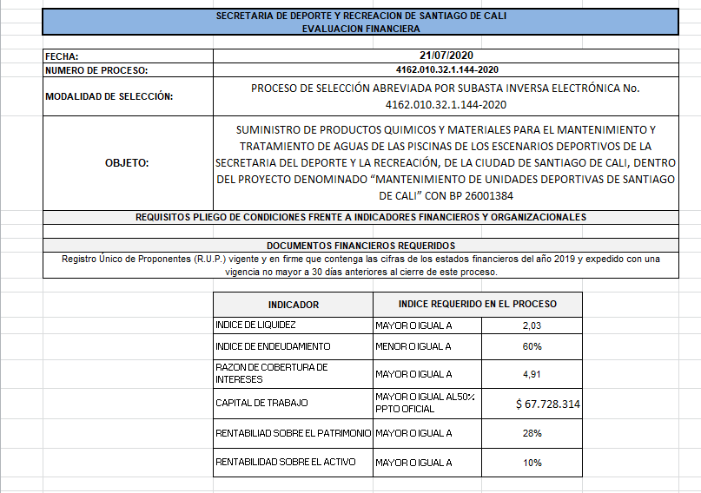

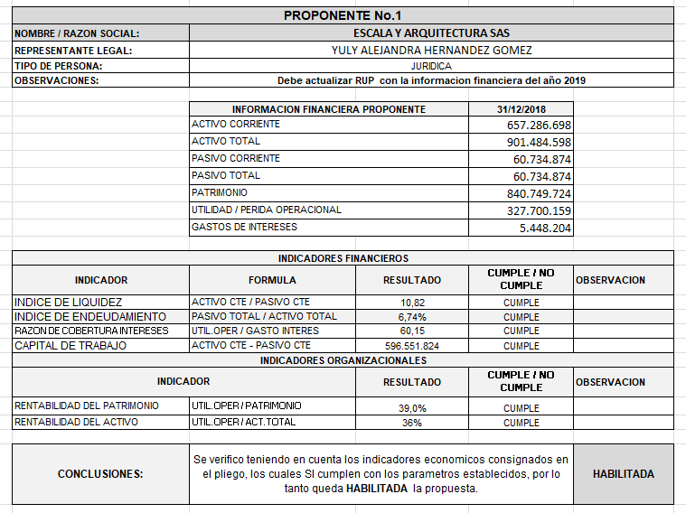

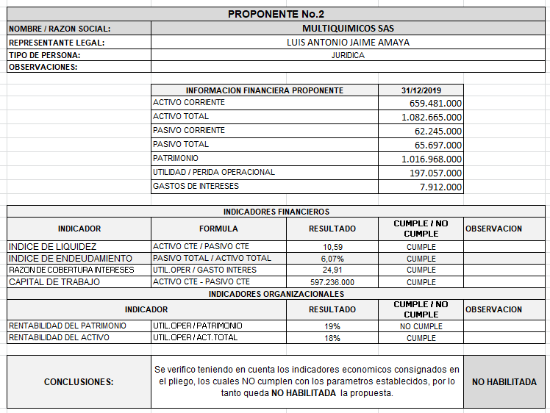
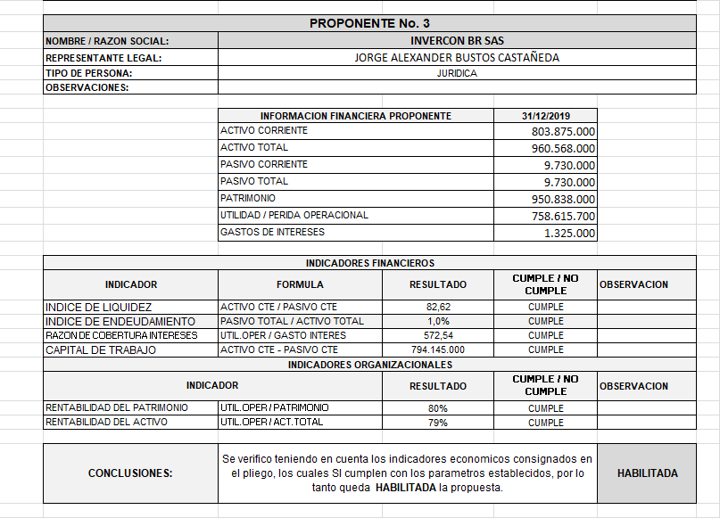

NOTA:

En virtud del numeral 24 REQUISITOS DE CAPACIDAD FINANCIERA del Pliego de Condiciones definitivo se estableció: “…La verificación de la capacidad financiera se realizará con base en la información registrada en el RUP conforme al numeral 3 del artículo 2.2.1.1.1.5.3., del Decreto 1082 de 2015, en consecuencia, éste deberá estar vigente, actualizado y en firme y contener la información financiera con corte al 31 de diciembre del año 2019…”, sin embargo, el comité evaluador consideró procedente realizar la evaluación financiera a los oferentes que allegaron el RUP conforme a lo establecido en el Decreto 434 de 19 marzo de 2020, es decir que aquellos oferentes que cumplieron con la renovación del RUP dentro de los primeros cinco (5) días hábiles del mes de julio de 2020, la información contenida en estos, previa a la suministrada para renovar el registro continua en firme hasta que finalice el trámite de renovación correspondiente, de tal virtud que la información financiera con corte al 31 de diciembre de 2018 es la vigente hasta tanto quede en firme la renovación del precitado registro.

EVALUACIÓN TÉCNICA
A. OBJETO:

OBJETO: SUMINISTRO DE PRODUCTOS QUÍMICOS Y MATERIALES PARA EL MANTENIMIENTO Y TRATAMIENTO DE AGUAS DE LAS PISCINAS DE LOS ESCENARIOS DEPORTIVOS DE LA SECRETARIA DEL DEPORTE Y LA RECREACIÓN, DE LA CIUDAD DE SANTIAGO DE CALI, DENTRO DEL PROYECTO DENOMINADO “MANTENIMIENTO DE UNIDADES DEPORTIVAS Y RECREATIVAS DE SANTIAGO DE CALI” CON BP 26001384

VERIFICACIÓN CAPACIDAD TÉCNICA

VERIFICACION CONDICIONES DE EXPERIENCIA

Experiencia General del proponente (Anexo 10)

CODIGOS UNSPSC REQUERIDO – Los contratos deben estar inscritos en el RUP en uno de los siguientes:
12141900 | 12161500 | 12352100 | 12352300
31181700 | 41104200 | 49241700 | 51182400

Valor del presupuesto oficial: Col$135.456.629.

Valor del presupuesto requerido en S.M.M.L.V. 2020: 154.31 100% = 154.31 S.M.M.L.V.

PROPONENTE: |  |  |  | Nº 1: ESCALA Y ARQUITECTURA S.A.S.
ITEM | No. ORDEN R.U.P. | CODIGOS |  |  | ENTIDAD CONTRATANTE |  | % PARTICIPACION |  |  | VALOR EN S.M.M.L.V.
1 | 8 | 12141900  12161500  12352100  12352300  31181700  41104200 |  |  | BIOMEDICAL GROUP S.A.S |  | 100 |  |  | 382.93
TOTAL SUMATORIA CONTRATOS ACREDITADOS COMO EXPERIENCIA GENERAL EN S.M.M.L.V. |  |  |  |  |  |  |  |  |  | 382.93
Requisito: La experiencia a acreditar deberá contener como mínimo uno de los códigos del clasificador de bienes y servicios incluidos en la anterior tabla y debe ser mayor o igual al 100% del presupuesto oficial. |  |  |  |  |  | CUMPLE |  | X | NO CUMPLE
OBSERVACIONES

PROPONENTE: |  |  |  | Nº 2: MULTIQUIMICOS S.A.S
ITEM | No. ORDEN R.U.P. | CODIGOS |  |  | ENTIDAD CONTRATANTE |  | % PARTICIPACION |  |  | VALOR EN S.M.M.L.V.
1 | 56 | 12141900  49241700 |  |  | AGENCIA LOGÍSTICA DE LAS FUERZAS MILITARES |  | 100 |  |  | 127.22
2 | 94 | 12141900  12352300  31181700  49241700 |  |  | SECRETARIA DEL DEPORTE Y RECREACIÓN DEL MUNICIPIO DE SANTIAGO DE CALI |  | 100 |  |  | 82.81
3 | 66 | 12141900  12352100  12352300  49241700  51182400 |  |  | AREA METROPOLITANA DEL VALLE DE ABURRA |  | 100 |  |  | 426.3
TOTAL SUMATORIA CONTRATOS ACREDITADOS COMO EXPERIENCIA GENERAL EN S.M.M.L.V. |  |  |  |  |  |  |  |  |  | 636.33
Requisito: La experiencia a acreditar deberá contener como mínimo uno de los códigos del clasificador de bienes y servicios incluidos en la anterior tabla y debe ser mayor o igual al 100% del presupuesto oficial. |  |  |  |  |  | CUMPLE |  | X | NO CUMPLE
OBSERVACIONES

PROPONENTE: |  |  |  | Nº 3: INVERSIONES Y CONTRATOS BR SAS
ITEM | No. ORDEN R.U.P. | CODIGOS |  |  | ENTIDAD CONTRATANTE |  | % PARTICIPACION |  |  | VALOR EN S.M.M.L.V.
TOTAL SUMATORIA CONTRATOS ACREDITADOS COMO EXPERIENCIA GENERAL EN S.M.M.L.V.
Requisito: La experiencia a acreditar deberá contener como mínimo uno de los códigos del clasificador de bienes y servicios incluidos en la anterior tabla y debe ser mayor o igual al 100% del presupuesto oficial. |  |  |  |  |  | CUMPLE |  |  | NO CUMPLE |  | X
OBSERVACIONES |  |  | El proponente allega Subsanación a través de la plataforma Secop II por segunda vez el 28 de julio de 2020 en la cual aporta dos certificaciones de Contratos, sin embargo, la entidad se somete a lo establecido en el numeral 35, del punto 31 CAUSALES DE RECHAZO- del pliego de Condiciones del proceso que establece como causal de rechazo la siguiente: No aportar la ficha técnica diligenciada junto con la propuesta  En virtud de lo arriba expresado, la entidad procede a RECHAZAR la propuesta.

Experiencia Específica del proponente

Valor del presupuesto oficial: Col$135.456.629.

Valor del presupuesto requerido en S.M.M.L.V. 2018: 154.31 50% = 77.15 S.M.M.L.V.

PROPONENTE: |  |  | Nº 1: ESCALA Y ARQUITECTURA S.A.S.
No. ORDEN R.U.P. | No. CONTRATO |  | ENTIDAD CONTRATANTE |  | %  PARTICIPACION |  |  | VALOR EN S.M.M.L.V.
8 | SUMI-883-J1 |  | BIOMEDICAL GROUP S.A.S |  | 100 |  |  | 382.93
TOTAL SUMATORIA CONTRATOS ACREDITADOS COMO EXPERIENCIA GENERAL EN S.M.M.L.V. |  |  |  |  |  |  |  | 382.93
Requisito: se requiere que como mínimo UNO (1) de los contratos relacionados como experiencia general en su objeto o actividades estén relacionadas con el suministro de productos químicos y materiales para piscinas y debe ser mayor o igual al 50% del presupuesto oficial. |  |  |  | CUMPLE |  | X | NO CUMPLE
OBSERVACIONES:

PROPONENTE: |  |  | Nº 2: MULTIQUIMICOS S.A.S
No. ORDEN R.U.P. | No. CONTRATO |  | ENTIDAD CONTRATANTE |  | %  PARTICIPACION |  |  | VALOR EN S.M.M.L.V.
66 | SA 294 de 2016 |  | AREA METROPOLITANA DEL VALLE DE ABURRA |  | 100 |  |  | 426.3
TOTAL SUMATORIA CONTRATOS ACREDITADOS COMO EXPERIENCIA GENERAL EN S.M.M.L.V. |  |  |  |  |  |  |  | 426.3
Requisito: se requiere que como mínimo UNO (1) de los contratos relacionados como experiencia general en su objeto o actividades estén relacionadas con el suministro de productos químicos y materiales para piscinas y debe ser mayor o igual al 50% del presupuesto oficial. |  |  |  | CUMPLE |  | X | NO CUMPLE
OBSERVACIONES:

Cumplimiento de ficha técnica

CÓDIGO  UNSPSC | DESCRIPCIÓN | PRESENTACIÓN POR UNIDAD | CANTIDAD | Nº 1: ESCALA Y ARQUITECTURA S.A.S. | Nº 2: MULTIQUIMICOS S.A.S
12141901 – 49241712 | CLORO GASEOSO –  CLORO MOLECULAR | Cilindro  (68 Kg) | 30 | Cumple | Cumple
31181701 - 49241712 | EMPAQUES DE PLOMO | UNIDAD | 30 | Cumple | Cumple
12352106 - 49241712 | CLORO GRANULADO AL 91%  [ACIDO TRICLOROISO-CIANURICO] | CUÑETE (25 Kg) | 117 cuñetes | Cumple | Cumple
51182401 - 49241712 | CLORO GRANULADO AL 70%  [HIPOCLORITO DE CALCIO] | CUÑETE (25 Kg) | 2 cuñetes | Cumple | Cumple
12352316 - 49241712 | SODA CAUSTICA ESCAMAS SOLIDAS AL 98%  [HIDROXIDO DE SODIO] | Bulto (25Kg) | 158 bultos | Cumple | Cumple
12352311 - 49241712 | SULFATO DE ALUMINIO GRANULADO TIPO A | Bulto (2.5Kg) dos punto cinco | 48 bultos | Cumple | Cumple
12352311 - 49241712 | PIEDRA ALUMBRE O ALUMBRE AMONIACAL | Bulto (2.5Kg) dos punto cinco | 48 bultos | Cumple | Cumple
12161503 - 49241704 | KIT COMPLETO DE TRES PASOS PARA INDICADORES DE CALIDAD DE AGUA DE PISCINA SEGÚN LO EXIGIDO POR LA NORMATIVIDAD VIGENTE SOBRE CALIDAD DEL AGUA DE LAS PISCINAS | Unidad | 26 UN | Cumple | Cumple
41104201 - 49241704 | REPOSICIÓN DE REACTIVOS PARA ANÁLISIS AGUA PISCINAS | Unidad | 26 UN | Cumple | Cumple
 | RESUMEN |  |  | CUMPLE | CUMPLE

Resumen HABILITACIÓN TÉCNICA

PROPONENTE | EXPERIENCIA GENERAL | EXPERIENCIA ESPECÍFICA | FICHA TÉCNICA | RESUMEN
Nº 1: ESCALA Y ARQUITECTURA S.A.S. | Cumple | Cumple | Cumple | HABILITADO
Nº 2: MULTIQUIMICOS S.A.S | Cumple | Cumple | Cumple | HABILITADO

Una vez verificado por el comité evaluador sobre el cumplimiento de los requisitos mínimos exigidos a los proponentes, con el fin de determinar cuáles ofertas son HABILITADAS o NO HABILITADAS, y poder continuar en el proceso de calificación, se obtuvieron los siguientes resultados

OFERENTE | ASPECTOS JURIDICOS | ASPECTOS TECNICOS DE EXPERIENCIA GENERAL Y  ESPECIFICA | ASPECTOS FINANCIEROS | RESULTADO
ESCALA Y  ARQUITECTURA S.A.S | HABILITADO | HABILITADO | HABILITADO | HABILITADO
MULTIQUIMICOS S.A.S | HABILITADO | HABILITADO | INHABILITADO | INHABILITADO
INVERSIONES Y CONTRATOS B.R SAS | HABILITADO | INHABILITADO | HABILITADO | INHABILITADO

Una vez efectuada la evaluación definitiva por parte del Comité evaluador, se procede a publicar el informe definitivo de habilitación en la Plataforma Secop II.

El comité evaluador procedió a dar respuesta a las observaciones presentadas al INFORME DE VERIFICACION DE REQUISITOS HABILITANTES, las cuales fueron publicadas en la plataforma Secop II.

Es de anotar que en virtud de las observaciones y subsanación presentada no hubo modificación en cuanto a la Habilitación de otros oferentes, en tal sentido el único oferente habilitado es ESCALA Y ARQUITECTURA S.A.S, en consecuencia, la entidad se remite a lo establecido en el numeral 4º del artículo 2.2.1.2.1.2.2 del Decreto 1082 de 2015, el cual establece: “ Hay subasta inversa siempre que haya como mínimo dos oferentes habilitados cuyos bienes o servicios cumplen con la ficha técnica ”, seguidamente el numeral 5º establece: “ Si en el Proceso de Contratación se presenta un único oferente cuyos bienes o servicios cumplen con la ficha técnica y está habilitado, la Entidad Estatal puede adjudicarle el contrato al único oferente si el valor de la oferta es igual o inferior a la disponibilidad presupuestal para el contrato, caso en el cual no hay lugar a la subasta inversa“

De acuerdo con lo anterior, una vez realizada la apertura del sobre económico, y hecha la verificación de que la oferta presentada es igual o inferior a la disponibilidad presupuestal establecida en el proceso, y en virtud de las condiciones habilitantes y de evaluación ya establecidas, el Comité evaluador recomienda al Secretario del Deporte y la Recreación de Santiago de Cali, en su condición de ordenador del gasto adjudicar el Proceso de Selección Abreviada mediante Subasta Inversa Electrónica No 4162.010.032.1.144-2020

al proponente ESCALA Y ARQUITECTURA S.A.S, identificada con el Nit 900400371-9, representada legalmente por la señora YULI ALEJANDRA HERNANDEZ GÓMEZ identificada con la Cédula de ciudadanía No 1.144.054.005.

Se informa que si la Oferta económica del Único oferente llegare a superar el presupuesto oficial del proceso, la entidad procederá con la Declaratoria de Desierto del mismo, conforme al numeral 32 del Pliego de condiciones definitivo.

El presente informe de evaluación se publica en la página del sistema electrónico para la contratación pública – SECOP II – www.colombiacompra.gov.co.

Dado en Santiago de Cali, a los veintinueve (29) días del mes de julio de dos mil veinte (2020).

EL COMITÉ EVALUADOR

JADER HEDU GÓMEZ JENNYFFER CASTELLANOS MONTOYA
Rol Jurídico Rol Técnico

ANDREA ARELLANO MARTINEZ
Rol financiero

